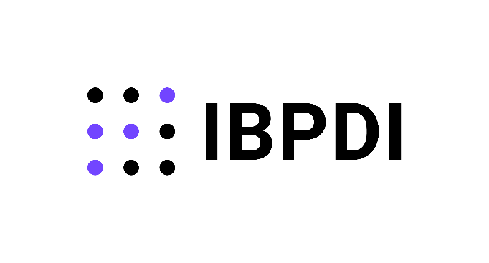

Pressemitteilung

Schaffung von Datenstandards: ZIA wird Mitglied bei IBPDI

Berlin, 02.12.2021 – Der Zentrale Immobilien Ausschuss ZIA, Spitzenverband der Immobilienwirtschaft, wird assoziiertes Mitglied bei der International Building Performance and Data Initiative (IBPDI). Die IBPDI ist eine im November 2020 gegründete Initiative, die ein Open-Source Common Data Model für die Immobilienwirtschaft als universelle Datensprache für alle immobilienbezogenen Geschäftsprozesse entwickelt. Sie vereint nationale und internationale Daten- und Leistungsstandards für Immobilien und ermöglicht dadurch erweiterte datengesteuerte Erkenntnisse, das Benchmarking der Portfolioleistung, integrierte branchenspezifische KPIs und effektive Dekarbonisierungsstrategien.

„Eine einheitliche Datensprache ist die Grundlage z.B. für das Building Information Modeling (BIM) und für eine datengestützte, optimierte Bewirtschaftung von Gebäuden“, sagt Aygül Özkan, stellvertretende ZIA-Hauptgeschäftsführerin. „Die Initiative ist prädestiniert dafür, das große Potenzial für ein effizientes Daten- und Dokumentenmanagement zu heben und dadurch auch die Bau- und Transaktionskosten zu senken sowie einheitliche Datenstandards zu schaffen.“

"Der Beitritt des ZIA bedeutet für unsere Initiative Rückenwind bei der Etablierung des Common Data Models for Real Estate auch im regulatorischen sowie politischen Bereich und nicht zuletzt auch das geballte Know-how des Spitzenverbands der Immobilienwirtschaft und seiner zahlreichen Mitglieder", sagt Rebekka Ruppel, Präsidentin der IBPDI.

Neben zahlreichen Unternehmen, PropTechs und wissenschaftlichen Forschungseinrichtungen arbeiten Mitglieder auch aus anderen Verbänden intensiv mit – darunter CoreNet Global Central Europe Chapter, Deutsche Unternehmensinitiative Energieeffizienz e.V. (DENEFF), German Facility Management Association (GEFMA), Royal Institution of Chartered Surveyors (RICS) und Urban Land Institute (ULI).

Weitere Informationen zur IBPDI unter: https://ibpdi.org/

Der ZIA
Der Zentrale Immobilien Ausschuss e.V. (ZIA) ist der Spitzenverband der Immobilienwirtschaft. Er spricht durch seine Mitglieder, darunter 28 Verbände, für rund 37.000 Unternehmen der Branche entlang der gesamten Wertschöpfungskette. Der ZIA gibt der Immobilienwirtschaft in ihrer ganzen Vielfalt eine umfassende und einheitliche Interessenvertretung, die ihrer Bedeutung für die Volkswirtschaft entspricht. Als Unternehmer- und Verbändeverband verleiht er der gesamten Immobilienwirtschaft eine Stimme auf nationaler und europäischer Ebene – und im Bundesverband der deutschen Industrie (BDI). Präsident des Verbandes ist Dr. Andreas Mattner.

Kontakt
André Hentz
ZIA Zentraler Immobilien Ausschuss e.V.
Leipziger Platz 9
10117 Berlin
Tel.: 030/20 21 585 23
E-Mail: andre.hentz@zia-deutschland.de
Internet: www.zia- deutschland.de

Über IBPDI
Die International Building Performance & Data Initiative (IBPDI) ist ein 2020 gegründeter Verein. Die Initiative hat sich zum Ziel gesetzt, eine international einheitliche Datensprache und -semantik für die Immobilienwirtschaft zu entwickeln. Hierfür erarbeiten die Mitgliedsunternehmen und -organisationen auf Basis international vorhandener Standards gemeinsam in thematischen Clustern das Common Data Model (CDM) for Real Estate, das transparent als Open Source zur Verfügung gestellt wird.
Die geschaffene Konsistenz und Kohärenz der branchenbezogenen Daten bildet die Grundlage für unternehmens- und systemübergreifende Datennutzung. Das ermöglicht die Integration branchenspezifischer Kennzahlen in das Immobilienmanagement und die Anwendung nationaler wie internationaler Benchmarks. Eine einheitliche Datensprache ist auch Voraussetzung für den Einsatz fortgeschrittener Technologien wie Machine Learning und Artificial Intelligence auf immobilienwirtschaftliche Anwendungsfelder.
Weitere Informationen zur IBPDI und ihren Mitgliedern unter: https://ibpdi.org/

Pressekontakt:
Felix Georg Rösner
felix@strategiekollegen.de
+49 160 921 851 98

